**Синтез 4-((R)тио)-6-метил-2-фенил-6,7-дигидро-5Н-пирроло[3,4-d]пиримидинов**

***Рябова Д.Д.1,2, Федоренко А.К.2***

*Студент, 4 курс специалитета*

*1 Федеральное государственное бюджетное образовательное учреждение высшего образования «Российский химико-технологический университет имени Д.И. Менделеева», факультет химико-фармацевтических технологий и биомедицинских препаратов, 125047, Москва, Россия*

*2 Федеральное государственное бюджетное учреждение науки Институт органической химии им. Н.Д. Зелинского, РАН, Москва, Россия*

*E-mail: rdiana200222@gmail.com*

В последнее время активно развивается химия производных пиримидинов, которые применяются в синтезе противовирусных, противомикробных, психотропных, противоопухолевых препаратов. Разработка новых производных пиримидина является многовариационным и актуальным направлением в современном органическом синтезе.

Реакции 1,3-диполярного циклоприсоединения – мощный инструмент для построения сложных полигетероциклических систем. Они хорошо известны для различных ароматических нитросоединений[1,2,3], однако в случае производных пиримидина такие реакции мало изучены.

Нами обнаружено, что при взаимодействии 5-нитро-4-((R)тио)-2-фенилпиримидинов с N-метилазометилилидом (генерировался *in situ* из параформа и саркозина при кипячении в толуоле) происходит циклоприсоединение с последующим элиминированием азотистой кислоты с образованием производных пирролидина.

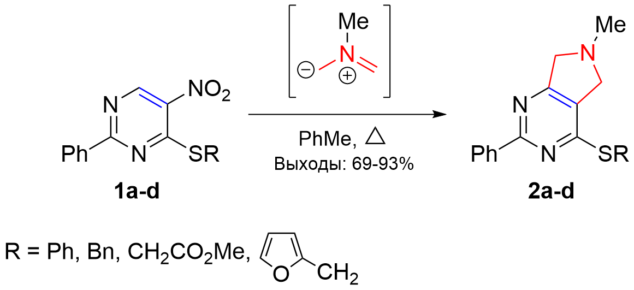

Схема 1. Синтез 4-((R)тио)-6-метил-2-фенил-6,7-дигидро-5Н-пирроло[3,4-*d*]пиримидинов

Структура всех соединений установлена с помощью ЯМР-экспериментов (NOESY, HMBC, HSQC), а также HRMS.

**Литература**

1. M.A. Bastrakov, A.Yu. Kucherova, A.K. Fedorenko, A.M. Starosotnikov, I.V. Fedyanin, I.L. Dalinger, S.A. Shevelev. Dearomatization of 3,5-dinitropyridines – an atom-efficient approach to fused 3-nitropyrrolidines // Arkivoc, 2017. Part iii. P. 181-190.

2. M.A. Bastrakov, A.K. Fedorenko, A.M. Starosotnikov, V.V. Kachala, S.A. Shevelev. Dearomative (3+2) cycloaddition of 2-substituted 3,5-dinitropyridines and N-methyl azomethine ylide // Chem Heterocycl Comp, 2019. Vol. 55. P. 72–77.

3. M.A. Bastrakov, A.K. Fedorenko, A.M. Starosotnikov, A.Kh. Shakhnes. Nitropyridines as 2π-Partners in 1,3-Dipolar Cycloadditions with N-Methyl Azomethine Ylide: An Easy Access to Condensed Pyrrolines // Molecules, 2021. Vol. 26(18). P. 5547-5555.